教材过关卷(8)

一、填空题。(每空3分，共21分)

1．为了用尽可能少的次数找出次品，你会对待测物品进行分组吗？

|  |  |
| --- | --- |
| 待测物品  个数 | 首次分成 |
| 6 | (2，2，2) |
| 15 |  |
| 19 |  |
| 25 |  |

2．在11颗螺丝钉中，有一颗不合格的螺丝钉，它的外形与合格的一样，次品稍重一些，如果用天平称，至少称(　　)次才能保证找出这个次品。

3．在10个零件里有1个是次品(次品重一些)，用天平称，至少称(　　)次就一定能找出次品。

4．有5个零件，其中只有一个是次品，质量不足，轻一些，根据下图可以推断出(　　　)号零件一定是正品。

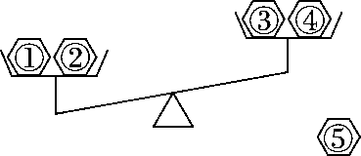

5．有27袋薯片，有一袋轻些，除质量轻些外，其他无任何差别，如果用天平称，至少称(　　)次就能保证找到这袋薯片。

二、选择题。(每题3分，共15分)

1．在一批外表相同的零件里混入了一个次品(次品轻一些)，如果能用天平称量的方法找出这个次品，最好的方法是先把这批零件尽可能平均分成(　　)份，然后再称。

A．2 B．3

C．4 D．5

2．有三袋食盐，其中两袋每袋500克，另一袋不是500克，但不知道比500克轻还是比500克重，用天平至少称(　　)次能保证称出这袋食盐比500克重或轻。

A．1 B．2

C．3 D．4

3．在21瓶口香糖中，20瓶的质量相同，只有1瓶比其他瓶少4粒，如果要确保找出轻的那一瓶口香糖，至少需要用天平称(　　)次。

A．2 B．3

C．4 D．1

4．有12箱桃子，其中11箱质量相同，有1箱质量不足，至少称(　　)次保证一定能找出质量不足的这箱桃子。

A．3 B．2

C．4 D．5

5．15颗珍珠中有一个是次品，次品重一些，其他14颗质量都一样，用天平至少称(　　)次才能保证找出次品。

A．2 B．3

C．4 D．5

三、根据图示信息回答问题。(每题8分，共16分)

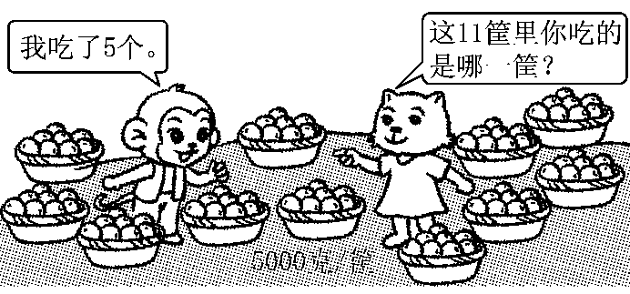

1．如果用天平称，至少称几次可以保证找出被吃了5个的那一筐？请写出主要过程。

2．如果天平两边各放5筐，称一次有可能称出来吗？

四、解决问题。(1题12分，其余每题9分，共48分)

1．有8盒质量相同的饼干和1盒质量轻一些的饼干。

(1)你能只称2次，就能保证把那盒轻一些的饼干找出来吗？说明理由。

(2)如果在天平两边各放4盒饼干，称一次可能找到那盒轻一些的饼干吗？

2．如果有12个零件，其中一个是次品，次品稍重一些，应该怎么分，称的次数最少而且保证能找出次品？

3．有9个外观一样的乒乓球，其中有一个是次品，次品比其他球轻一些，用天平至少称几次才能保证找到次品？

4．小玲和妈妈今年的年龄和是30岁，五年后妈妈比小玲大24岁，今年妈妈多少岁？小玲多少岁？

5．有19袋方便面，其中有18袋质量相同，另有一袋缺6 g，用天平称，至少称几次就一定能保证找出这袋质量轻的方便面？请用图示法表示你称的过程。

答案

一、1．(5，5，5)　(6，6，7)　(8，8，9)

2．3　3. 3　4. ①②⑤　5．3

二、1．B　2．B　3．B　4．A　5．B

三、1．3次 (4，4，3)→4→(1，1，2)→2→(1，1)

2．有可能

四、1．(1)能　理由略　(2)可能

2．(4，4，4)→4→(1，1，2)→2→(1，1)

3．2次

4．(30＋24)÷2＝27(岁)

(30－24)÷2＝3(岁)

答：今年妈妈27岁，小玲3岁。

5．3次

